**ASSUNTO :. INDICO A REALIZAÇÃO DE ESTUDOS PARA REVITALIZAÇÃO NA PRAÇA APARECIDO RIBEIRO, NO JARDIM DO LAGO.**

**DESPACHO:.**

**SALA DAS SESSÕES ____/____/_____**

**PRESIDENTE DA MESA**

**INDICAÇÃO Nº , DE 2021**

**SENHOR PRESIDENTE,**

**SENHORES VEREADORES,**

INDICO ao Exmo Senhor Prefeito Municipal para que o departamento competente, que seja realizado estudos para revitalização na Praça Aparecido Ribeiro, no Jardim do Lago.

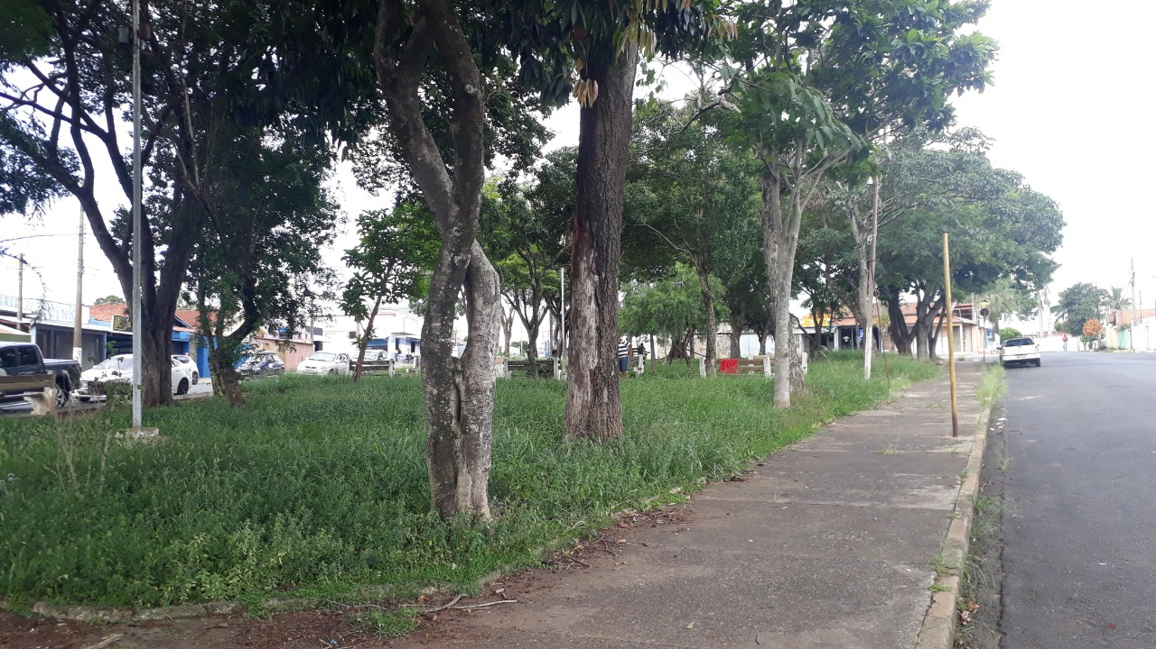

SALA DAS SESSÕES “VEREADOR SANTO RÓTOLLI”, aos 03 de fevereiro de 2021.

**VEREADOR LUIS ROBERTO TAVARES**